Desarrollo de un Sistema de Caracterización de Celdas de Electrólisis Alcalina mediante Curvas de Polarización usando NI-VISA y Python
Mario Guillermo Ponce-Hernández, Gerardo Marx Chávez-Campos, Héctor Javier Vergara-Hernández,
Julio César González-Juárez, Luis Ulises Chávez-Campos

Resumen—En este trabajo se presenta el desarrollo de un sistema semiautomático para la caracterización de celdas de electrólisis alcalina mediante curvas de polarización I–V, orientado al estudio de las condiciones de operación y de la degradación del electrolizador. La planta experimental está conformada por una celda con electrodos planos de acero inoxidable 304 y una solución de $NaOH$ 1 M, alimentada por una fuente programable de CD y medida con multímetros de alta resolución. Todos los instrumentos se controlan desde una PC mediante el protocolo NI-VISA, empleando PyVISA como interfaz de comunicación y una aplicación en Python con Tkinter para programar barridos de corriente y voltaje, visualizar las mediciones en tiempo real, almacenar los datos en tablas y archivos csv y generar reportes en PDF. Se obtuvieron curvas de polarización con pasos finos y promedios configurables, lo que permitió distinguir diferencias en el comportamiento eléctrico entre un electrolito fresco y uno previamente utilizado. Los resultados muestran que el sistema propuesto facilita una caracterización detallada y reproducible del electrolizador, constituyendo una herramienta útil para el monitoreo de los puntos de operación bajo distintas condiciones y como base para futuros esquemas de diagnóstico e identificación de fallas a partir de parámetros eléctricos.

Introducción
El hidrógeno $H_{2}$ se ha convertido en un recurso de gran interés para el sector energético, debido a su potencial como fuente limpia, sostenible y almacenable (Noor Azam et al., 2023), siendo la electrólisis del agua uno de los procesos más utilizados para obtener hidrógeno de alta pureza (Zouhri & Lee, 2016). Entre los métodos electroquímicos destacan el electrolítico y el fotoelectroquímico (Yu, 2021), y la electrólisis se consolida como la técnica principal para producir hidrógeno verde (Correa et al. 2022), al descomponer el agua en $H_{2}$ y $O_{2}$ mediante energía eléctrica aplicada a un medio alcalino, donde el hidrógeno se genera en el cátodo y el oxígeno en el ánodo (Holladay et al. 2009). Este proceso requiere una fuente de corriente controlada, electrodos adecuados, un electrolito conductor y una carcasa resistente a la corrosión. Sin embargo, factores como la temperatura, la concentración del electrolito, la configuración de los electrodos y el desgaste de los materiales afectan el desempeño del electrolizador, por lo que diversos estudios han caracterizado el electrolizador mediante curvas de polarización para evaluar sobrepotenciales y pérdidas óhmicas (L. Järvinen et al. 2022). El análisis de parámetros como el voltaje, corriente, resistencia interna y capacitancia permite realizar modelos paramétricos que representen la respuesta electroquímica; entre ellos, se pueden realizar modelos de circuitos eléctricos equivalentes, los cuales facilitan la simulación, control y diagnóstico del sistema, especialmente cuando se busca integrar energías renovables a la electrólisis (Hossain et al. 2022). En este contexto, el presente trabajo desarrolla un sistema semiautomático para obtener curvas de polarización en electrolizadores alcalinos, registrando en tiempo real variables críticas mediante instrumentos de precisión y un algoritmo implementado en Python que integra la comunicación NI-ViSA e interfaces gráficas de control y monitoreo.

Metodología
Para obtener las curvas de polarización y caracterizar el sistema electrolizador, se construyó un electrolizador alcalino básico con electrodos de acero inoxidable y $NaOH$ como electrolito. El electrolizador se instrumentó con una fuente de CD programable y con equipos de medición de alta resolución controlados mediante el protocolo VISA. Para garantizar la reproducibilidad de los experimentos, se desarrolló una interfaz en Python para adquirir automáticamente las variables eléctricas y obtener las curvas de polarización tensión–corriente del sistema; en la Figura 1 se muestra la metodología general de la investigación.
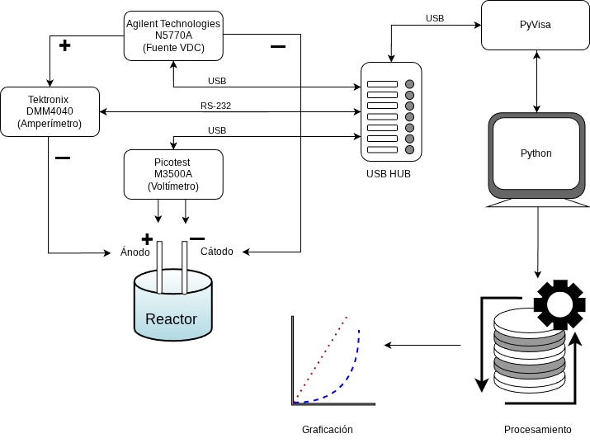
Figura 1. Metodología implementada para el sistema de caracterización.

Electrolizador
Desde la perspectiva de la identificación de sistemas, el electrolizador empleado se considera una planta experimental compuesta por un electrolizador de agua alcalino dividido en tres elementos fundamentales: electrodos, electrolito y carcasa. Los electrodos son los encargados de inyectar la corriente al electrolito para producir la electrólisis y, debido a su exposición directa a la reacción química, requieren materiales resistentes a la corrosión; por ello, se utilizan electrodos de Acero Inoxidable 304 de calibre 22 (0.740mm aprox.), con un área expuesta de $90 mm^{2}$ y dimensiones totales de $20x93 mm$ definidas por el diseño de la carcasa. El electrolito es una solución 1 M de hidróxido de sodio $(NaOH)$ disuelta en agua destilada. Finalmente, la carcasa del sistema consiste en un recipiente de vidrio con una tapa impresa en 3D, fabricada en polipropileno (PPP) para asegurar resistencia química y evitar daños por corrosión, garantizando así una operación adecuada del electrolizador.

Instrumentos de Medición
El sistema ha sido alimentado con una fuente programable de CD Agilent NA5770A, capaz de suministrar 1500 W. El voltaje entre el ánodo y el cátodo se mide con un multímetro de precisión Picotest M3500A, con resolución de 10 $μV$ ($10E-6$). Mientras que la corriente que circula se mide con un multímetro Tektronix DMM4040, con resolución de 100 $pA$ ($10E-12$), ambos dispositivos tienen resolución global de pantalla de 6 1/2 dígitos; véase la Figura 2.
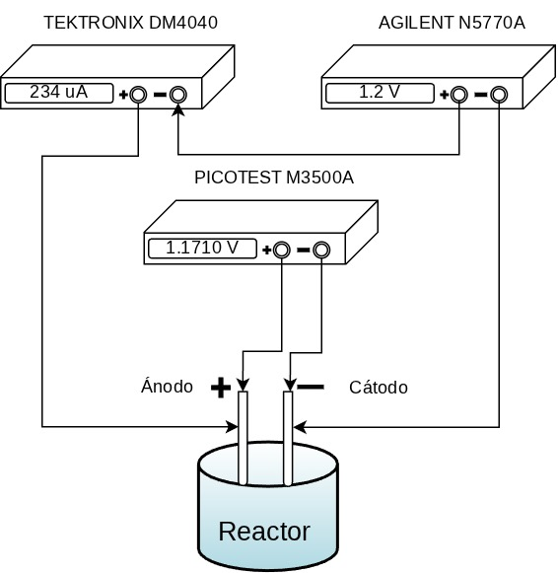
Figura 2. Diagrama de Conexión de Instrumentos.

Adquisición de Datos
Los instrumentos de medición utilizan el protocolo VISA (Virtual Instrument Software Architecture), una API (interfaz de programación de aplicaciones) estandarizada para comunicarse con equipos de prueba mediante USB y RS-232. Para gestionar esta comunicación se emplea NI-VISA, mientras que la librería PyVisa permite que Python controle los instrumentos mediante comandos SCPI (Standard Commands for Programmable Instruments) y automatice las lecturas. Sobre esta base se desarrolla una interfaz gráfica que muestra las variables medidas y calcula parámetros derivados, registrándolos en una tabla para su análisis posterior. Esta tabla incluye: Número de Muestra, Voltaje Inyectado, Voltaje de Electrodos, Corriente Inyectada, Corriente de Electrodos, Resistencia, Temperatura y Observaciones.

Flujo de Trabajo de Interfaz
Al iniciar la interfaz gráfica, se muestra una primera pantalla (Figura 4) en la que el usuario ingresa el nombre de la experimentación y las consideraciones iniciales. En esta ventana se ofrecen dos opciones: Begin New Experiment, que crea un archivo “.csv” con el nombre proporcionado y la fecha y hora de inicio, y Load Existing File, que permite seleccionar un archivo previo para continuar con su edición en una ventana del explorador. En ambos casos, el archivo contiene las tablas en las que se registrarán los parámetros y los datos obtenidos durante la experimentación.
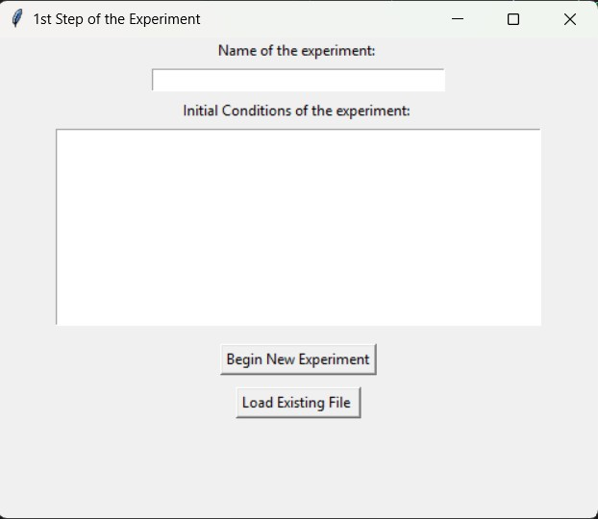
Figura 4. Captura de pantalla del primer paso de la interfaz gráfica.
Una vez seleccionado un archivo existente o creado uno nuevo, la interfaz despliega una segunda pantalla en la que es posible modificar los parámetros y comenzar la adquisición de datos. La Figura 5 muestra un ejemplo de un experimento previamente generado y de cómo los campos se cargan automáticamente con la información ya registrada, permitiendo continuar sin perder el progreso.
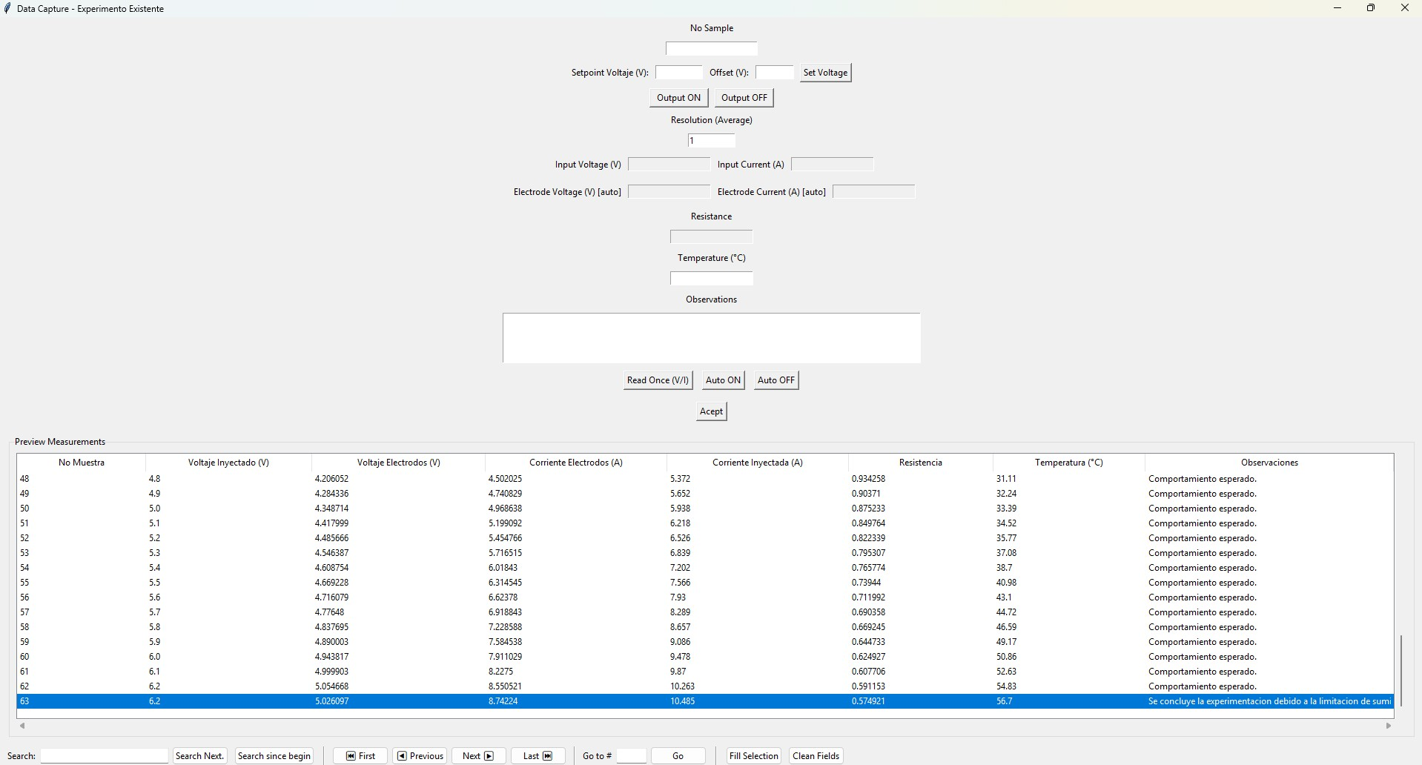
Figura 5. Captura de pantalla de la aplicación para la recolección de mediciones I-V.
Antes de desplegar la interfaz inicializa los instrumentos mediante la clase Instruments, la cual ejecuta un escaneo de direcciones y abre los canales de comunicación usando la función open_resource de PyVisa; si la comunicación es correcta, se habilita la manipulación completa del sistema, y en caso contrario se muestra un mensaje de error, permitiendo únicamente visualizar datos existentes sin adquirir nuevos registros. En esta pantalla se introducen el número de muestras en No Sample y los valores de SetPoint Voltage y Offset, que al presionar Set Voltage se suman y se envían a la fuente, la cual solo activa la salida al presionar Output ON. También se define el número de promedio en Average y se visualizan automáticamente los campos Input Voltage, Input Current, Electrodes Voltage, Electrodes Current y Resistance, mientras que la adquisición puede hacerse una sola vez con Read Once o de manera continua con Auto ON y detenerse con Auto OFF. Los campos Temperature y Observations se registran manualmente. Una vez verificados los datos, el usuario los guarda mediante el botón Accept, que sobreescribe únicamente la muestra correspondiente y limpia los campos manuales para la siguiente captura. Finalmente, la parte inferior de la interfaz muestra un recuadro que se actualiza con cada registro, permitiendo observar en tiempo real el avance del experimento. El diagrama de flujo de todo el proceso se generaliza en la Figura 6.
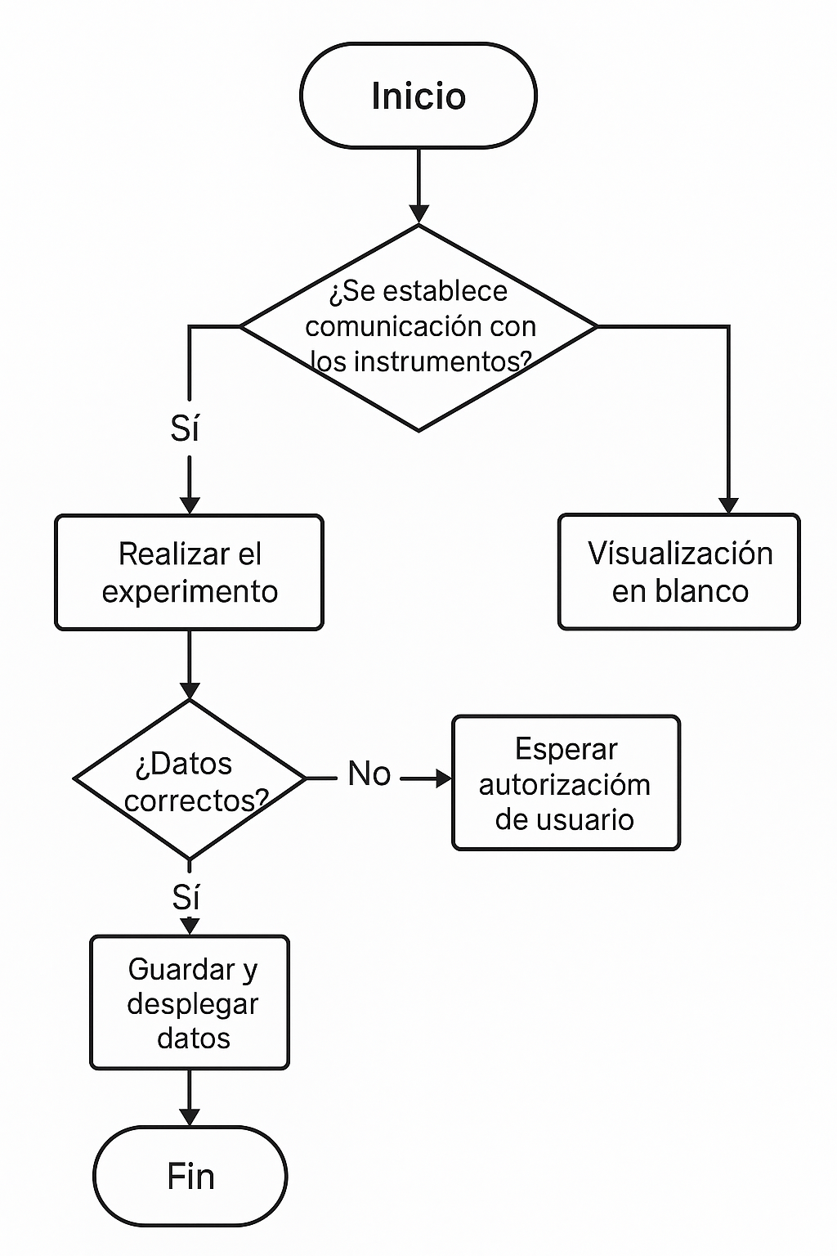
Figura 6. Diagrama de flujo de interfaz gráfica.

Resultados
Cada experimento de caracterización $I-V$ dura aproximadamente entre 135 y 150 minutos y genera una curva de polarización. Esta curva representa las condiciones de operación e iniciales del electrolizador. La forma en la que se realiza cada experimentación es la siguiente:
- Se aplican incrementos de 0.1V en la inyección de voltaje hacia la planta experimental, avanzado paso a paso hasta alcanzar el limite de corriente que puede suministrar la fuente de alimentación, en este caso 10.5 A.
- Se espera un tiempo aproximado de 1 min entre pasos para la estabilización de la medición.
- Se establece un promedio de 5 muestras para la toma de cada parámetro.
Una vez terminada la experimentación, se obtiene una tabla como la mostrada en el Cuadro 1.
No Sample | V Apli | V Elec | Corriente | Temp | Nota
10 | 1 | 0.973572 | 0.000037 | 18.29 | No burbujeo
11 | 1.1 | 1.076372 | 0.000036 | 18.00 | No burbujeo
12 | 1.2 | 1.175873 | 0.000097 | 18.42 | No burbujeo
13 | 1.3 | 1.275934 | 0.000241 | 18.49 | No burbujeo
14 | 1.4 | 1.3757 | 0.000389 | 18.54 | No burbujeo
15 | 1.5 | 1.475798 | 0.000647 | 18.60 | No burbujeo
16 | 1.6 | 1.578128 | 0.000913 | 18.66 | No burbujeo
17 | 1.7 | 1.677894 | 0.001563 | 18.71 | No burbujeo
Cuadro 1. Ejemplo de los resultados experimentales obtenidos durante un experimento de caracterización.

En la Figura 7 se muestra la comparación de dos curvas de polarización obtenidas en un mismo electrolizador. Cada curva consta de aproximadamente 60 puntos (voltaje y corriente). La gráfica en color azul corresponde al Experimento 1, realizado con electrolito y electrodos nuevos, mientras que la gráfica en color naranja corresponde al Experimento 2, en el cual se emplean el mismo electrolito y los mismos electrodos que en el Experimento 1.
Como se aprecia en la Figura 8, el flujo de corriente en el Experimento 2 es menor que en el Experimento 1. Esto se debe al desgaste presente tanto en los electrodos como en el electrolito como consecuencia de la reacción electroquímica. Aunque en los primeros valores de voltaje el comportamiento de la corriente es similar en ambos experimentos, a medida que aumenta el voltaje, la corriente del Experimento 2 disminuye, lo que refleja el impacto del deterioro acumulado.
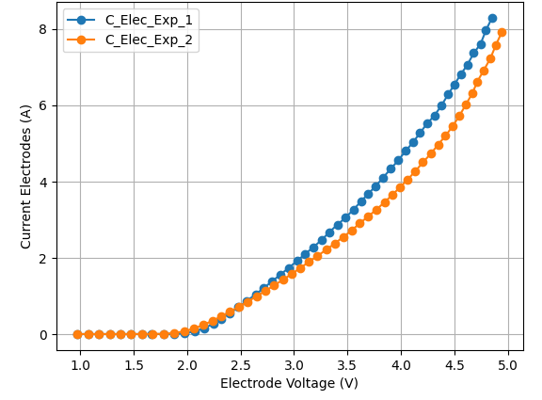
Figura 7. Curvas de polarización de Experimento 1 y Experimento 2, realizadas con 1 día de diferencia.
En la Figura 8 se observa el cambio de la temperatura del electrolizador (planta) en función del voltaje aplicado a los electrodos. Al inicio, la temperatura en ambos experimentos presenta una tasa de crecimiento baja. Sin embargo, a medida que aumenta el voltaje, la tasa de aumento de la temperatura en el Experimento 2 es mayor. Esto ocurre porque una mayor proporción de la energía suministrada se disipa en forma de calor, ya que la conductividad del medio es menor debido al desgaste acumulado tanto en los electrodos como en el electrolito.
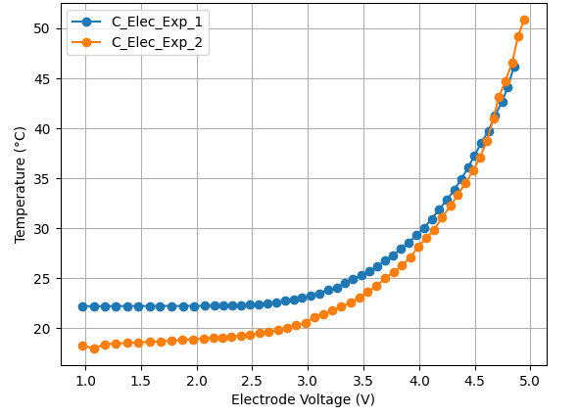
Figura 8. Curvas de voltaje contra temperatura en el electrolizador.

Conclusiones
Gracias a los valores registrados mediante el sistema de adquisición de datos propuesto, es posible observar con mayor claridad el comportamiento de los principales parámetros que intervienen en el proceso de electrólisis, lo que permite realizar análisis gráficos con mayor resolución. La conexión de los instrumentos mediante una interfaz gráfica proporciona un mayor control tanto en la adquisición de datos como en la modificación de parámetros, asegurando una operación adecuada durante toda la experimentación.
El sistema de caracterización de celdas electroquímicas basado en el protocolo VISA permite un análisis detallado y novedoso de las curvas de polarización $I$–$V$. Este sistema se sustenta en una aplicación desarrollada en Python y Tkinter, cuya interfaz resulta amigable para el usuario y facilita el registro de observaciones durante el proceso de caracterización. Además, la aplicación está diseñada para favorecer la reproducibilidad, ya que permite aplicar valores previamente definidos y mantener condiciones constantes entre experimentos. La alta resolución del amperímetro Tektronix DMM 4040 de 100 pA, la del voltímetro Picotest M3500 de 100 mV y la precisión de inyección de voltaje en la fuente Agilent N5770A de 0.1 V contribuyen a obtener curvas con un alto nivel de detalle.
Este esquema puede emplearse para monitorear y caracterizar puntos de operación bajo distintas condiciones, e incluso para identificar fallas a partir del comportamiento de los parámetros eléctricos. En una visión más amplia, el enfoque de esta investigación busca estudiar la evolución de las curvas y los puntos de operación tras periodos prolongados de trabajo, con el objetivo de analizar las modificaciones en el comportamiento eléctrico del sistema y relacionarlas con procesos de desgaste y degradación.

Referencias
Correa, G., Marocco, P., Muñoz, P., Falagüerra, T., Ferrero, D., & Santarelli, M. (2022). Pressurized PEM water electrolysis: Dynamic modelling focusing on the cathode side. International Journal of Hydrogen Energy, 47(7), 4315–4327. https://doi.org/10.1016/j.ijhydene.2021.11.110
Hernández-Gómez, Á., Ramirez, V., Guilbert, D., & Saldivar, B. (2020). Development of an adaptive static-dynamic electrical model based on input electrical energy for PEM water electrolysis. International Journal of Hydrogen Energy, 45(38), 18817–18830. https://doi.org/10.1016/j.ijhydene.2020.04.147
Holladay, J. D., Hu, J., King, D. L., & Wang, Y. (2009). A review of hydrogen production through water electrolysis. Energy & Environmental Science, 2(1), 1–17.
Hossain, M. B., Islam, M. R., Muttaqi, K. M., Sutanto, D., & Agalgaonkar, A. P. (2022). Dynamic electrical equivalent circuit modeling of the grid-scale proton exchange membrane electrolyzer for ancillary services. IEEE Transactions on Industry Applications, 1–7. https://doi.org/10.1109/IAS.2022.9940811
Jaramillo-Rodríguez, K. et al. (2023). Adaptation and application of a polarisation curve test protocol for a commercial PEM electrolyser on cell and stack level. Archives of Metallurgy and Materials.
Järvinen, A., Armoosh, A., et al. (2022). Automized parametrization of PEM and alkaline water electrolyzer polarisation curves. International Journal of Hydrogen Energy.
Järvinen, L., Puranen, P., Kosonen, A., Ruuskanen, V., Ahola, J., Kauranen, P., & Hehemann, M. (2022). Automized parametrization of PEM and alkaline water electrolyzer polarisation curves. International Journal of Hydrogen Energy, 47(75), 31985–32003. https://doi.org/10.1016/j.ijhydene.2022.07.085
Malkow, T. et al. (2018). EU harmonised polarisation curve test method for low-temperature water electrolysis. Publications Office of the European Union.
Noor Azam, A. M. I., Li, N. K., Zulkefli, N. N., Masdar, M. S., Majlan, E. H., Baharuddin, N. A., … Shaffee, S. N. A. (2023). Parametric Study and Electrocatalyst of Polymer Electrolyte Membrane (PEM) Electrolysis Performance. Polymers, 15(3), 560. https://doi.org/10.3390/polym15030560
Xu, F., Ulleberg, Ø., & Tseng, K. (2012). Performance investigation of a PEM electrolyzer under various operating conditions. International Journal of Hydrogen Energy, 37(21), 15074–15081.
Yu, H. (2021). Research progress and development proposal of hydrogen production technology from electrolyzed water. Chinese Engineering Science, 23(2), 146–152. https://doi.org/10.1016/j.engsci.2021.02.005
Zouhri, K., & Lee, S. (2016). Evaluation and optimization of the alkaline water electrolysis ohmic polarization: Exergy study. International Journal of Hydrogen Energy, 41(18), 7253–7263. https://doi.org/10.1016/j.ijhydene.2016.03.119

Es estudiante de la Maestría en Ciencias en Ingeniería Electrónica (MCIE) del TeCNM – Instituto Tecnológico de Morelia (ITM), Michoacán, México.
Es profesor investigador en la MCIE del TeCNM – ITM, Michoacán, México, gmarx_cc@itmorelia.edu.mx (autor corresponsal)
Es profesor investigador en la Maestría en Ciencias en Metalugía del TeCNM – ITM, Michoacán, México.
Es profesor investigador en el Doctorado en Ciencias en Ingeniería del TeCNM – ITM, Michoacán, México.
Es profesor investigador en la carrera de Ingeniería Electrónica del TeCNM – ITM, Michoacán, México.

